1. 把你的github ID给甄理，请甄理发起把你加到 contributor 目录里的invitation
2. Check 邮箱，接受invitation
3. Chrome 登录github，搜索 “thereaghostflash”- users，找到甄理的账户，下面一个叫Game的repository

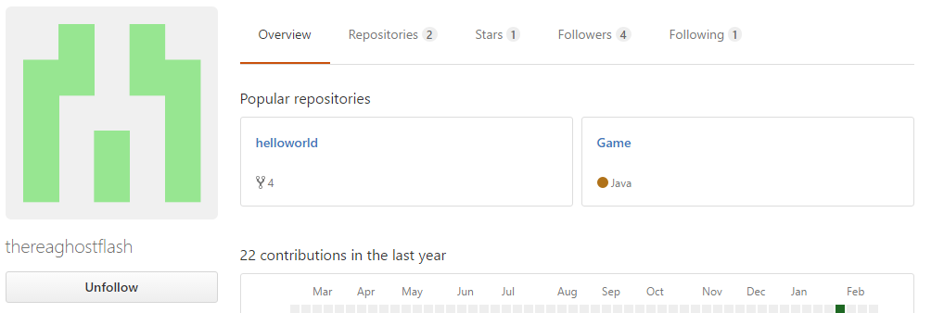

1. 点开Game之后，点右侧的绿色“clone or download”，然后点左侧“Open in Desktop”按钮，就会down到本地了

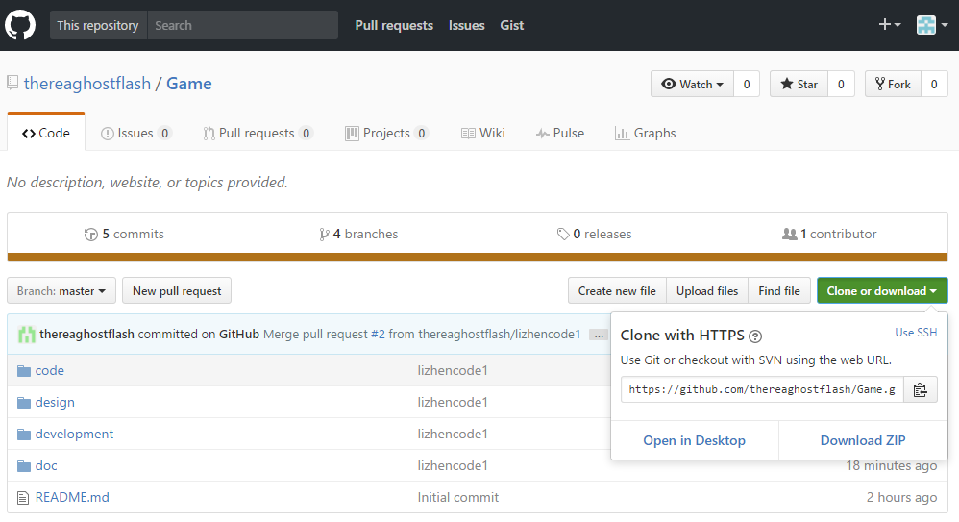

1. 之后打开本地的app，就会在左侧边条有一个Game了，如图。在clone的时候，应该是跳到客户端让你选择一个本地repository的路径，这个要记住啊！！！

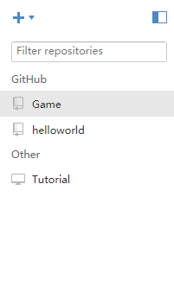

1. 然后现在，点上面的这个按钮新建一个branch

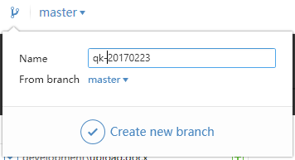

1. 现在就可以到刚刚说本地的那个repository的路径下，把你写好的东西，放在相应的文件夹了，也可以直接用IntelJ打开整个repository编辑了；

关于文件夹，我多说两句

code 是放所有.java文件的

doc 是将来生成了doc之类的放进去（现在的东西将来会移走）

design现在放了一个TXT，后续我想可以把小羽你的设计图放进去

development 目前就是把开发过程中的，plan，会议记录，乱七八糟的东西放进去

其他的边做边整理

1. 在本地改了文件，或者新建了文件，之后，这里就会出现一些新的内容，如图